附表1：

吉林省中小学生劳动实践教育基地（营地）申报系统
操作说明（基地、营地）

目录
一、 登录功能 1
1.1、访问网址 1
1.2、登录 1
二、 首页 4
三、 单位信息列表 5
四、 用户管理 5

登录功能

1.1、访问网址
访问网址：http://118.123.20.4:8380/labortjb/。
建议使用Google Chrome、Firefox浏览器访问。

1.2、登录
1、登录页面如下
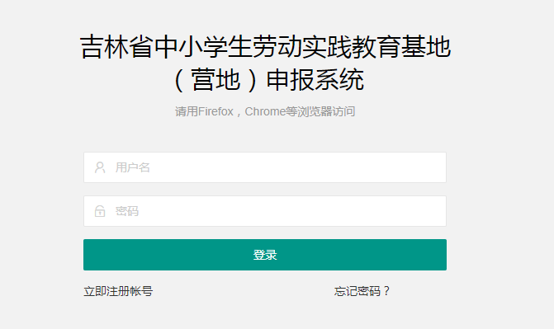
功能说明
- 用户名、密码处分别填写登录的用户名、密码，填写完毕后点击登录按钮登录系统。如还没有注册过用户点击立即注册帐号链接跳转到注册页面，注册用户流程见下2。如果密码忘记了，点击忘记密码？链接跳转到密码重置页面重置密码，流程见3。
2、注册帐号页面如下
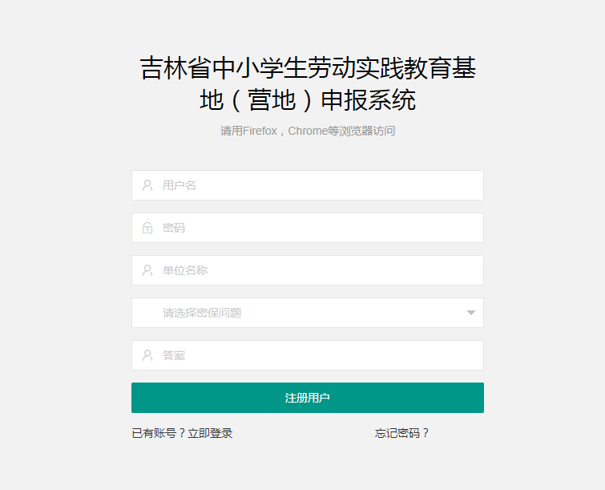
功能说明
- 根据表单内容填写对应信息。用户名具有唯一性。如用户名已被其他人注册过提交时系统会提示重复，需要修改用户名重新注册。
3、忘记密码页面如下
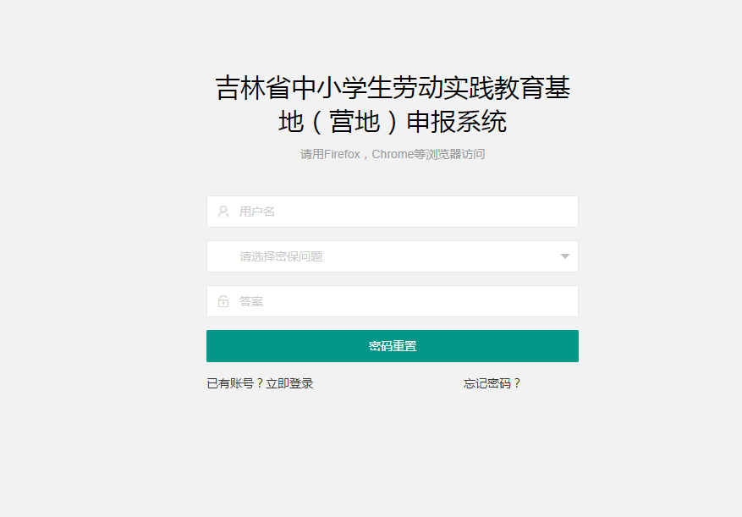
功能说明
- 根据注册用户时设置的信息填写对应表单内容，点击重置密码按钮，提示成功表示密码重置成功。重置密码为admin@123。

首页
1、首页
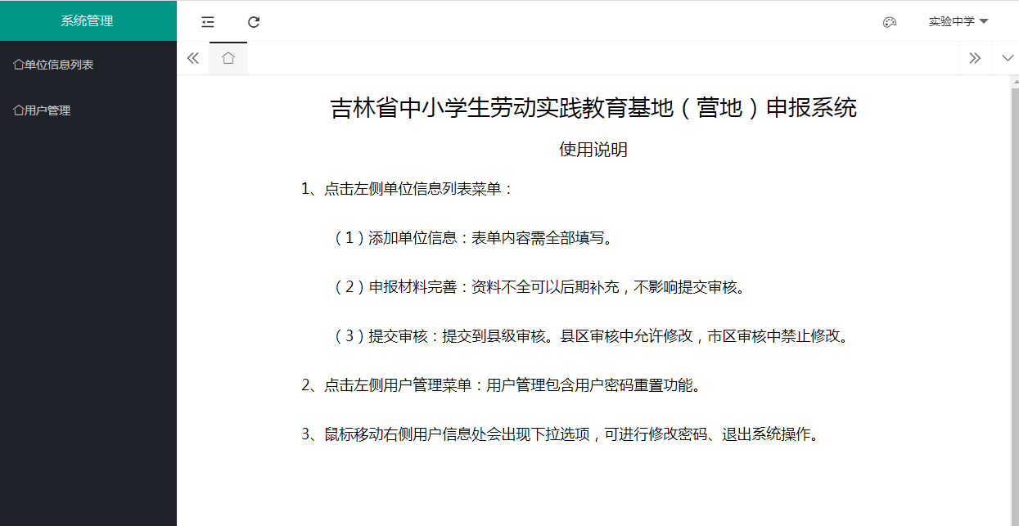
功能说明
- 页面右侧为菜单栏，显示所有菜单管理项。
- 点击右上角用户名处下拉菜单可以进行修改密码、退出用户操作。
- 修改密码：修改当前用户登录密码，修改密码保存后下次登录需使用修改后的密码登录。
- 退出登录：退出当前用户，回到登录页面。
- 首页页面显示用户操作流程。

单位信息列表
- 单位信息列表页面
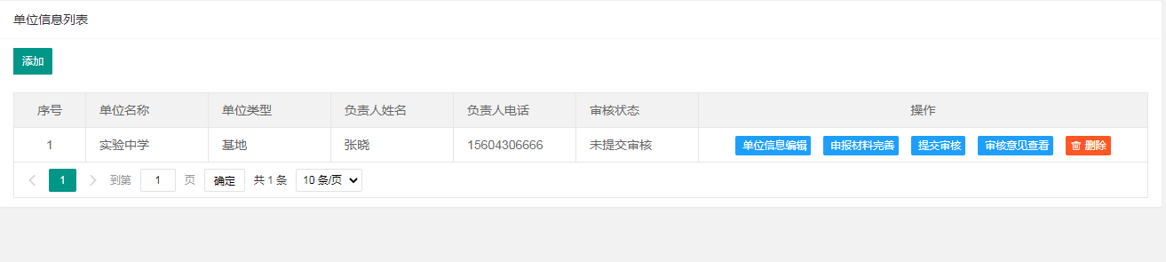
功能说明
- 本页面显示已添加的单位信息列表。未添加过信息的页面为空白，点击添加按钮添加信息。一个单位只允许添加一条信息。
- 点击表格上方添加按钮，操作列下单位信息编辑按钮，添加、修改单位基本信息。（表单内容需全部填写）
- 点击操作列下申报材料完善按钮，完善详细信息。（资料不全可以后期补充，不影响提交审核。）
- 点击操作列下提交审核按钮，提交审核信息。（县区审核中允许修改，市区审核中禁止修改）
- 点击操作列下审核意见查看按钮，查看审核意见。
- 点击操作列下删除按钮，删除单位信息。（单位关联信息全部删除）

用户管理

1、用户管理
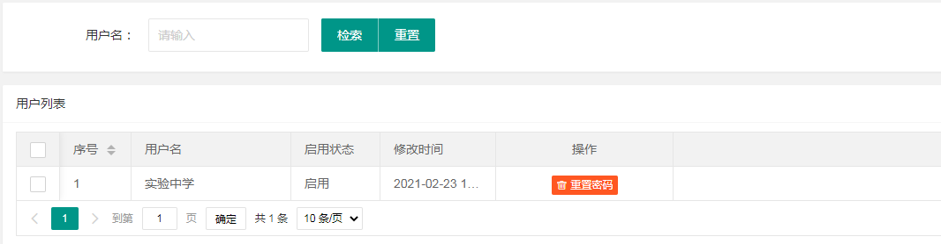
功能说明
- 本页面显示当前用户信息。
- 点击重置密码按钮，重置密码为admin@123。

